Шадрин Иван Родионович родился 27.01.1924г. Воевал в 31 Авиационно-технической дивизии. Подвозил боеприпасы и продовольствия к военным самолетам. Воевал на Дальневосточном фронте, стрелком 88 отделения Авиационно-технического батальона. Освобождал Холмск (Маока) от японских захватчиков. Награжден 6 медалями и Орденом ВОВ 2 степени.

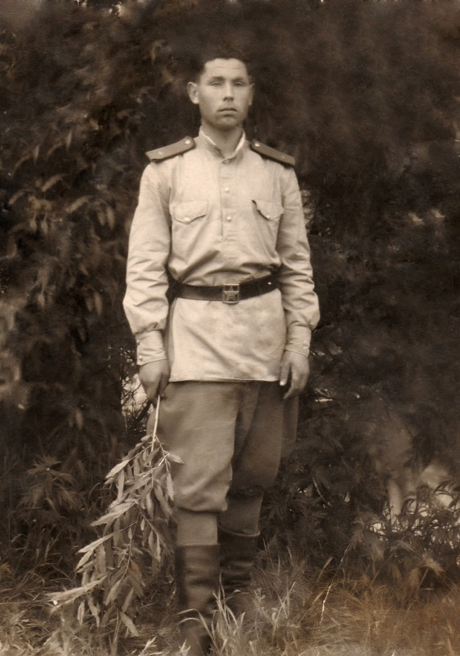 | 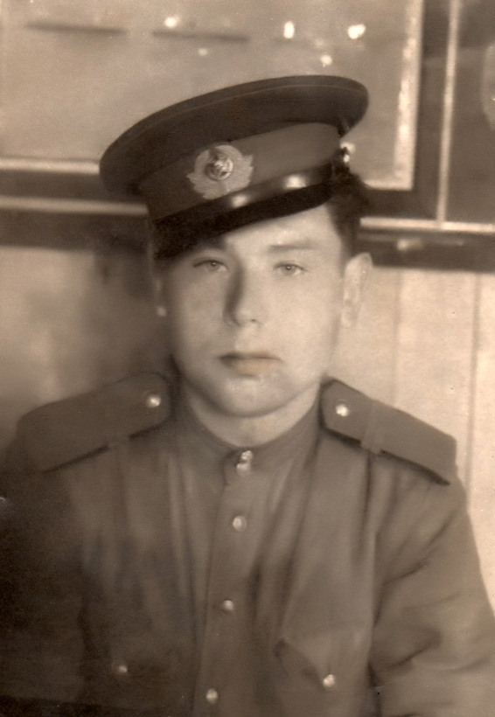

Козловский Максим Васильевич, 1913 г.р.. Мл. лейтенант, командир роты связи. | Козловская Ксения Андреевна 1916 г.р.. Во время войны работала в шахте.
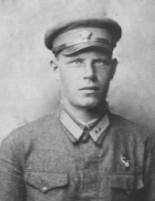 | 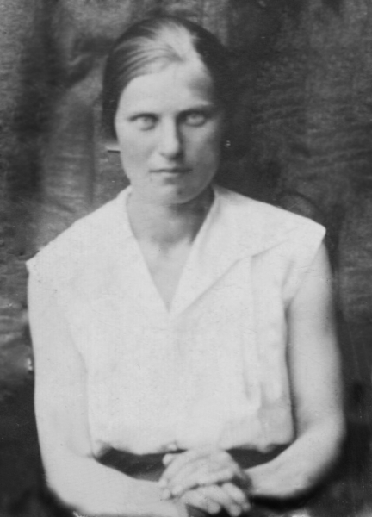
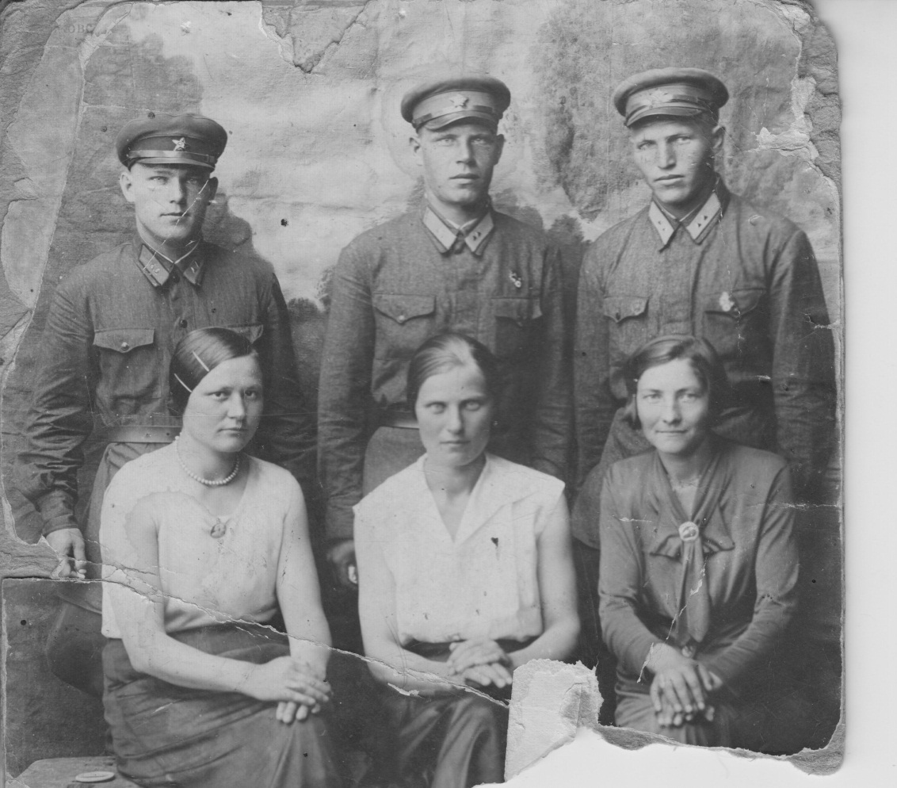

Ха Кенхо

Тычков  Николай Петрович  1921-1988 г.г. | Тычкова  София Алексеевна  1922-1977 г.г.
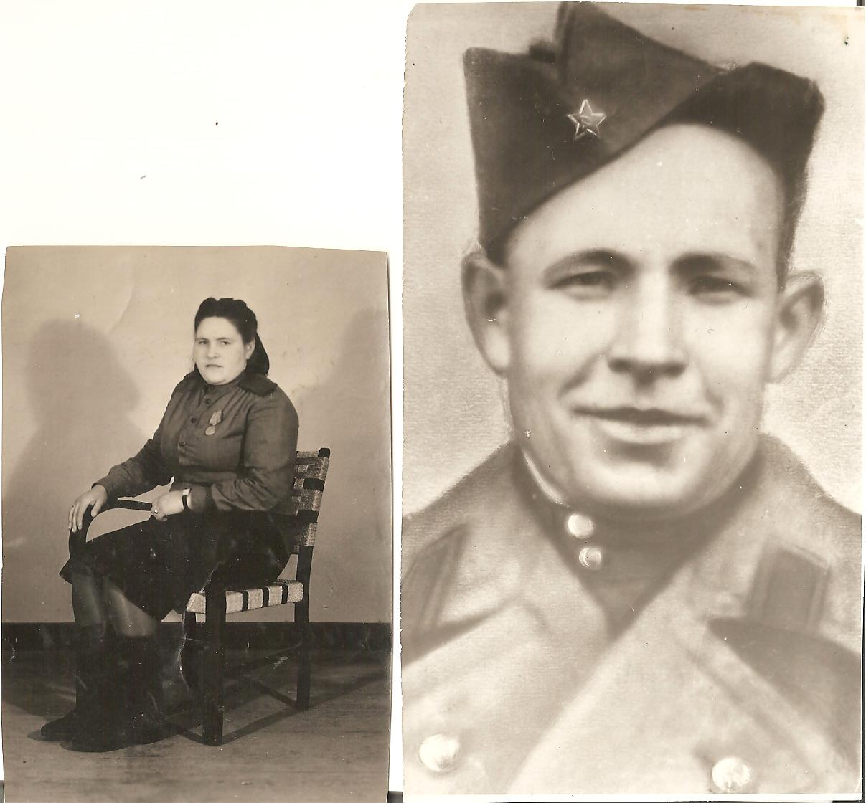

Курносов  Владимир Игнатьевич  31.01.1926 г.р.  Награжден Орденом Отечественной войны II степени и медалью Жукова | Курносова  Антонина Дмитриевна  Блокадница Ленинграда

Аввакумова Ольга Степанова 04.08.1928г.р.
Родилась в Махачкале.
Во время ВОВ работала на Ижевском военном заводе.

